«День Победы»
Познавательное развитие на тему: «День Победы»
Цель: Воспитывать в детях чувства патриотизма, любви к Родине; дать первоначальные знания о победе нашей страны в войне с фашистской Германией; знакомить с героями Великой Отечественной войны
Подборка литературы ко Дню Победы.
Просмотр презентаций: «Мы гордимся и помним». «Дети Войны».
Ход занятия:
Взрослый : Давай с тобой послушаем тишину. Слышишь, это ветерок шумит за окном, птицы щебечут, гул машин, чьи-то неторопливые шаги. Мирная тишина. В ней не слышны звуки выстрелов, рёва танков.
«Солнце светит, пахнет хлебом,
Лес шумит, река, трава.
Хорошо под мирным небом
Слышать добрые слова.
Хорошо зимой и летом,
В день осенний и весной
Наслаждаться ярким светом,
Звонкой, мирной тишиной».
Но так было не всегда. 79 лет назад 22 июня 1941 года началась война. Это была страшная и долгая война. Она длилась четыре года.
Ранним июньским утром фашистская Германия напала на нашу мирную страну. Фашисты хотели захватить нашу страну. Все поднялись на защиту Родины, и наша армия, и женщины, и старики, даже дети.
В самом начале войны фашисты очень близко подошли к Москве – столице нашей Родины. Но наши войска не пустили захватчиков к Москве, и перешли в наступление. Трудной, тяжелой и страшной была эта война, миллионы людей погибли на этой войне. Но наступил долгожданный день Победы. Наша армия прогнала фашистов и сами с победой пришли к Берлину. Это случилось 9 мая 1945 года. И с тех пор каждое девятое мая наша страна, наш народ отмечает День Победы.
В нашем городе тоже живут ветераны, тот кто сражался с фашистами. С каждым годом их становится всё меньше и меньше. Если ты встретишь на улице пожилых людей с орденами и медалями, улыбнитесь им, поздравьте с праздником, пожелайте здоровья.
О Дне Победы сложено много песен и стихов. Вот послушай одно из них.

Т. Белозерова «Праздник Победы».
Майский праздник
День Победы
Отмечает вся страна.
Надевают наши деды
Боевые ордена.
Их с утра зовет дорога
На торжественный парад.
И задумчиво с порога
Вслед им
Бабушки глядят.

Понравилось тебе стихотворение? О ком и о чем это стихотворение? Какие слова тебе непонятны?
(ответы ребёнка)
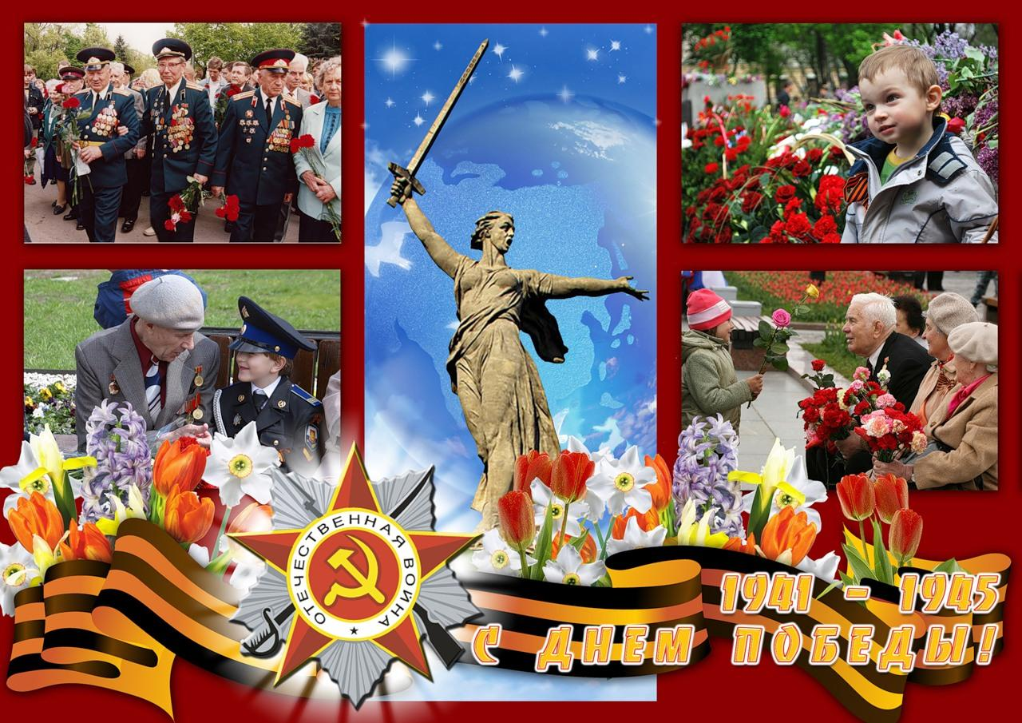

Но мало остается участников войны: много лет прошло со дня Победы. Наше правительство заботиться о своих героях, помогает им. Ты тоже должен с уважением и благодарностью относиться к участникам войны и ко всем пожилым людям. Они защищали нашу Родину и сберегли мир на Земле. А Родина у нас одна!
Если скажут слово Родина
Сразу в памяти встает
Старый дом, в саду смородина,
Толстый тополь у ворот.
У реки березка – скромница
И ромашковый бугор …
А другим, наверно, вспомнится
Свой родной саранский двор.
В лужах первые кораблики,
Где недавно был каток
И большой соседней фабрики
Громкий радостный гудок.
Или степь от маков красная,
Золотая целина …
Родина бывает разная,
Но у всех она одна!
В праздничные дни миллионы людей в России и других странах мира по доброй воле прикрепляют Георгиевскую ленточку – условный символ военной славы к одежде, публично демонстрируя свое уважение к воинам, сражавшимся за Отечество, всенародную гордость за Великую Победу.
Давай и мы с тобой сделаем «Георгиевскую ленточку» символом своей памяти — прикрепим ее на левый лацкан одежды.

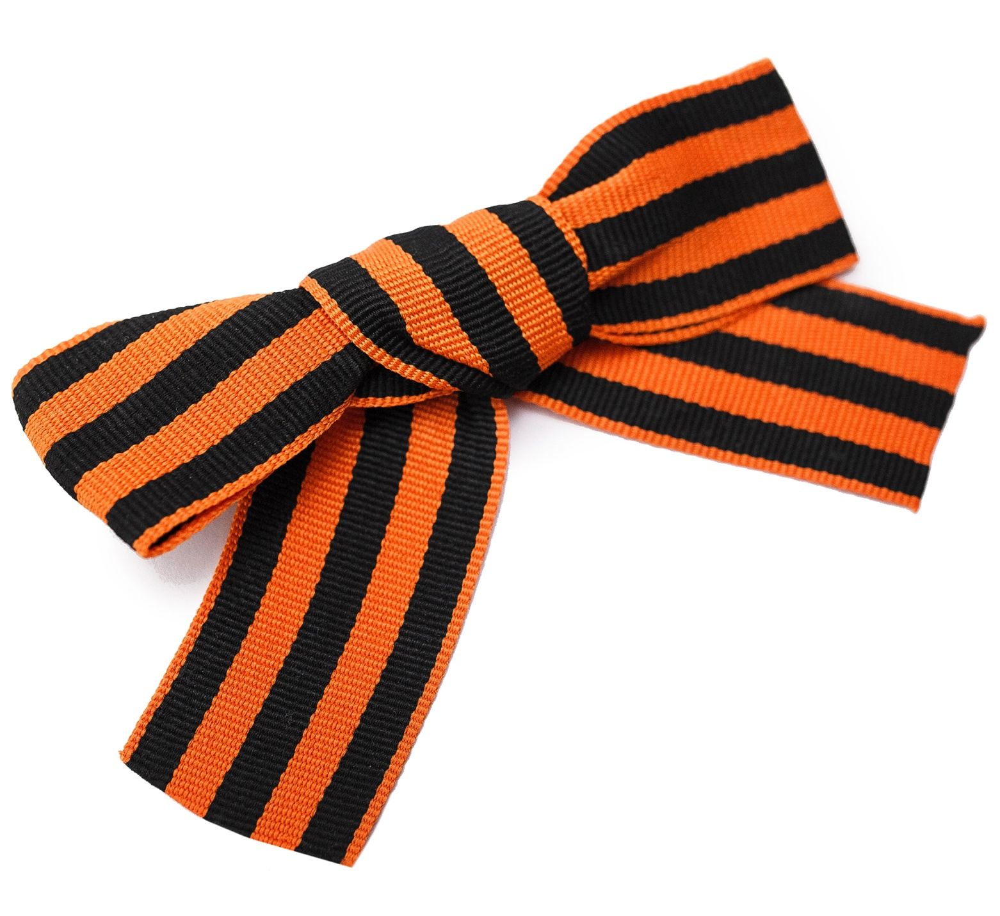

Ознакомление с художественной литературой на тему «С чего начинается Родина». Программное содержание: Учить детей слушать произведения о своей Родине. Воспитывать уважение к дому, земле на которой живет человек, к воинам, победившим в Великой Отечественной войне.
Список художественной литературы, которую можно прочитать в кругу семьи с детьми, а затем совместно обсудить полученные впечатления о прочитанном:
• С. П. Алексеев «Рассказы из истории Великой Отечественной войны». Книга посвящена трем главным сражениям Великой Отечественной войны. О том, как развивалась грандиозная битва у стен Москвы, о героизме советских людей, вставших на защиту столицы.
• Е. Благинина «Шинель» - о детстве лишенном радостей по чьей – то злой воле, подраненном войной, заставившей рано повзрослеть.
• А. Барто «Звенигород» - о военном детстве в тылу.
• С. М. Георгиевская «Галина мама». Эта небольшая повесть написана для малышей, для дошкольников, но рассказывается в ней не о пустяках, а о воинской доблести.
• В. Ю. Драгунский Арбузный переулок. («Денискины рассказы"). Отец рассказывает Дениске о своем голодном военном детстве.
• А. М. Жариков «Смелые ребята», «Максим в отряде», «Юн бат Иванов».
• В. А. Осеева «Андрейка». Рассказ о семилетнем Андрейке, помогающем матери в тяжелые военные годы и старающемся заменить ушедшего на фронт старшего брата.
• К. Г. Паустовский «Стальное колечко. Сказка о девочке и волшебном колечке, которое подарил ей боец.
• И. Токмакова «Сосны шумят» - о том, как война долгие годы не отпускает человека.
• Шишов А. «Лесная девочка». Из книжки ребята узнают о судьбе маленькой девочки Тани, внучки старого партизана, в годы Великой Отечественной войны.
• Ю. Яковлев «Как Сережа на войну ходил». Пронзительная сказка о мальчике Сереже, который хотел увидеть войну собственными глазами. И повел его по военной дороге не кто иной, как родной дедушка, погибший в неравном бою. Нелегкий это был поход – ведь война не прогулка, а тяжелый труд, опасности, бессонные ночи и бесконечная усталость.
• Л. Кассиль «Твои защитники»;
• С. Михалков «День Победы».
• Ю. П. Герман «Вот как это было». Повесть написана от имени маленького героя Мишки. Автор показал войну, блокаду в детском восприятии - в произведении нет ни одного слова, которое выходило бы за границы Мишкиного понимания.

Юрий Герман «ВОТ КАК ЭТО БЫЛО»

МОЙ ПАПА И Я
Мой папа — пожарный. Но дома он никогда не носит форменную одежду, а носит полосатую майку и старые серые штаны. И мои товарищи не верят, что мой папа — пожарный. Они говорят: — Врёшь ты всё, Мишка. Если бы твой папа был пожарным, то он носил бы пожарную каску. А я отвечаю: — Как раз и не вру. Не может мой папа торчать дома в каске. Каска тяжёлая. Папе жарко. Он свою каску держит на службе, в команде — на гвоздике. Но мне очень бы хотелось посмотреть на папу в полной пожарной форме. В каске. С топором. С фонарём. На пожаре, когда он командует: — Тушите! Поливайте водой! Не робейте! Мой папа никогда не командует дома. Лежит на диване, ест яблоко и читает газету. Даже нельзя подумать, что он пожарный.

КАКАЯ У МЕНЯ МАМА
А мама у меня учится. У неё есть свои учебники, и тетрадки, и даже пенал. Когда папа лежит на диване и читает газету, мама занимается по своим книжкам. В книжках у неё нарисованы разные самолёты и бомбы, и мама их перерисовывает в свою тетрадку. Однажды я раскрыл её тетрадку и приделал красный огонь вокруг бомбы, а между самолётами нарисовал зелёных и синих птиц. — Это ты, Мишка, натворил? — сказала мама. — Да, а что? — ответил я. — Ужасно неприятно, — сказала мама, — всюду ты суёшься со своими карандашами. Пойми, наконец: я учусь на курсах местной противовоздушной обороны и прошу тебя относиться к моим занятиям серьёзно... И мама мне рассказала, что такое боец местной противовоздушной обороны. Вышло так, что она тоже военный человек. Но мои товарищи опять этому не поверили, потому что у неё нет военной формы, пистолета или хотя бы сабли. Эх, повидать бы маму в военной форме и папу в каске, со шлангом в руках,— это да!
ТРЕВОГА
Я пришёл домой из школы, помыл руки и сел обедать. Как раз на обед были мои любимые сосиски. Вот я съел три сосиски и стал быстро есть компот, а моя мама и говорит печальным голосом: — Во-первых, не болтай ногами, а во-вторых, не торопись. Сегодня придётся тебе посидеть дома. Я спрашиваю: — А почему, интересно? - Потому, — мама говорит, — что сегодня будет воздушная тревога, и, возможно, газовая. Это вроде войны. Такое обучение, чтобы, если наступит война, люди знали, что им делать. Учебная игра. — И ты будешь играть? Мама грустно посмотрела на меня и сказала: — К сожалению, нет. У меня режется зуб мудрости и температура тридцать девять. Мне запрещено выходить из дому. — Вот так да! — сказал я. — Что это ещё за зуб мудрости? Разве у пожилых людей растут зубы? — Всё бывает, — сказала мама, — но только я ещё, Миша, не пожилая, а молодая... Дать тебе ещё компоту? Наелся я и лёг полежать. А мама у меня стала выспрашивать про школу, какие там ребята и с кем буду дружить. Поговорили мы с мамой, потом попили чаю, а тревоги всё нет. 51 чуть было не заснул, вдруг мама спрашивает: — Слышишь? Можете себе представить — все гудки завыли. И по радио какой-то дяденька говорит, что тревога. И сирена воет. Мама погасила электричество, и мы с ней сели к окну. И видим — все окна тёмные. И везде темно. Только один наш милиционер стоит в противогазе под синим фонарём. 51 сразу спросил у мамы: — Мам, а почему он синий фонарь не погасил? — Потому, — мама говорит, — что сверху, с самолётов, синий свет вовсе не видно. Вдруг едет машина. Милиционер её сразу остановил и всех пассажиров отправил в парадную. А шофёру погрозил пальцем. — Правильно, — мама говорит, — нечего разъезжать, когда тревога. Бросят бомбу с самолёта—и пропали люди. Потом наш милиционер остановил трамвай. И пассажиров быстро повёл в мою школу. — Какие новые школьники, мам! — говорю я. — Видишь, с бородами. Тут бомбы стали падать. 51 немного испугался, но мама мне сказала, что это бомбы не настоящие и чтобы я не прыгал у неё на коленях, а то я ей колени отобью. В это время наш милиционер остановил человека в очках. — Попался, — мама говорит, — не будет теперь без противогаза бегать! И объяснила мне мама, что человек в очках теперь уже считается отравленным газами и что его сейчас повезут лечить. И мы с мамой стали смеяться. Очень уж было смешно смотреть, как этого, в очках, стали укладывать на носилки, а он брыкался и хохотал. — Наверное, щекотки боится, — сказала мама, — как ты. Этого, в очках, втащили на носилках в автомобиль «скорой помощи», и автомобиль уехал. А бомбы стали падать всё чаще и чаще. Улица совсем опустела, и только наш милиционер по-прежнему стоял на своём посту и осматривался по сторонам. — Какой всё-таки бесстрашный, — сказал я, — бомба ведь может упасть на него. Верно, мам? — Советский милиционер никогда не убегает,— сказала мне мама, — он ничего не боится и всегда стоит на своём посту. И когда наступит война, он не убежит и не испугается, а так же будет охранять наш город, наш труд, и порядок, и спокойствие, как сейчас. Упала ещё одна бомба, и наш милиционер опять не испугался. Он только повернул голову туда, где дымилась бомба, и пошёл звонить по своему телефону. Потом приехали дегазаторы, посыпали чем-то белым наш перекрёсток, и тревога кончилась

Рисование на тему: «Праздничный салют»»
Программное содержание: Формировать умение работать разными изоматериалами. Развивать глазомер, зрительное восприятие, фантазию, творческое воображение. Воспитывать патриотические чувства, любовь к Родине, уважение к ветеранам.
Материал: бумага, гуашь, кисти.

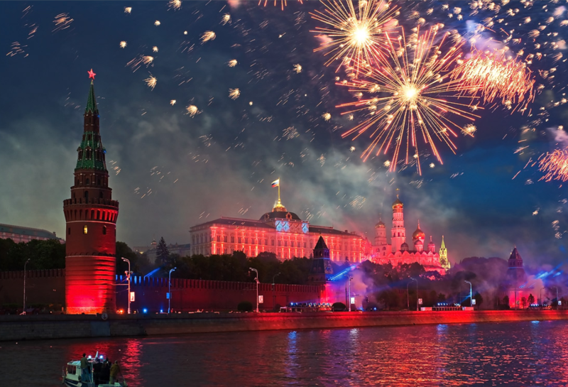

Салют — один из любимых объектов для рисования у детей. Ведь передать его образ совсем несложно, при этом композиции всегда получаются очень красочными.
Взрослый: Сегодня мы будем рисовать праздничный салют, используя технику штампования. В качестве инструмента можно использовать самодельную втулку из картона (можно взять втулку от туалетной бумаги) или пластиковую бутылочку: один конец надрезается на множество частей, который затем отгибаются в стороны. Полученный штампик просто окунается в блюдце с краской — и можно рисовать. Изображение получится особенно эффектным, если одновременно делать отпечатки несколькими такими штампами разного размера.

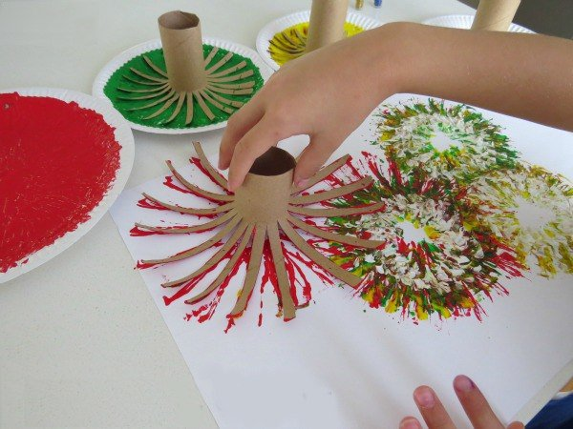

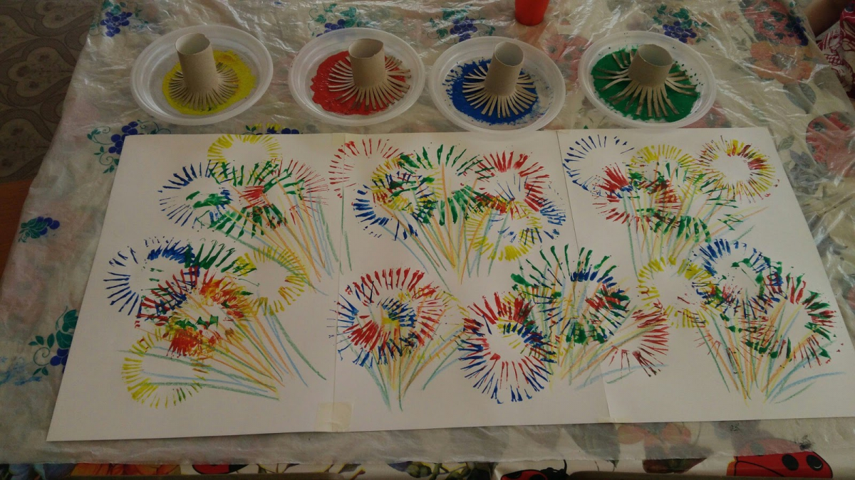
Развитие речи на тему: «Составление описаний персонажей сказки Теремок»
Программное содержание: учить детей составлять описание предметов; учить подбирать нужные по смыслу слова; закреплять усвоение обобщающих понятий «овощи, одежда, мебель»; учить детей четко и ясно произносить звуки (р-рь), подбирать слова с этими звуками; внятно произносить слова и фразы, пользуясь соответствующе интонацией; продолжать воспитывать умение определять и называть первый звук в слове, подбирать слова на заданный звук.
Материал: картинка с изображением тигра, персонажи сказки «Теремок».
Взрослый: сейчас мы с тобой поиграем в игру « Закончи предложение»
Я скажу: в аквариуме плавали… Кто плавал?
Ребенок: Рыбы.
Взрослый: В аквариуме плавали рыбы. На огороде растут….
Что растёт на огороде? (ребенок отвечает)
Взрослый: Какие ещё овощи ты знаешь?
(ребенок отвечает)
Взрослый: Мама надела Вове…Что?
(ребенок отвечает)
Взрослый: А какую одежду вы ещё знаете? Назовите.
(ребенок отвечает)
Взрослый: В комнате стоит… Что?
(ребенок отвечает)
Взрослый: Какую ещё мебель ты знаешь?
(ребенок отвечает)
Взрослый: Молодец!
Взрослый показывает картинку тигра и спрашивает: Как рычит тигр?
(ребенок отвечает)
Взрослый протяжно произносит звукоподражание Р-Р-Р, просит ребёнка повторить так же.
Взрослый: Ворона, что может делать?
(ребенок отвечает)
Взрослый: Как ворона каркает? Ворона каркает, а утка крякает? Как крякает утка?
Как кукарекает петушок? (ребенок отвечает)
Взрослый: Как фыркает ежик? (Фр-р-фр-р), Как хрюкает поросёнок? (Хрю-хрю),
Как мурлычет кошка? (Мур-р-мур-р), Как чирикает воробей? (Чирик-чирик).
После того как ребёнок произнесёт эти звукосочетания, взрослый проговаривает их в случайном порядке, предлагая ребенку ответить на ряд вопросов.
Взрослый: Кар-кар. Кто это? Что она делает? (каркает). Фр-р-фр-р. Кто это? Что он делает?
( фыркает) Кря-кря. Кто это? Что она делает? (Утка крякает) Хрю-хрю. Кто это? Что он делает?
(Поросёнок хрюкает) Ку-ка-ре-ку. Кто это? Что он делает? ( Петух кукарекает) Мурр-мурр. Кто это? Что она делает? ( Кошка мурлычет). Чик-чирик. Кто это? Что он делает? (Воробей чирикает)
Физминутка: «Вороны»
Вот под елочкой зеленой
Скачут весело вороны:
Кар - кар -кар! (громко)
Целый день они кричали,
Спать ребятам не давали:
Кар - кар -кар! (громко)
Только к ночи умолкают
И все вместе засыпают:
Кар - кар -кар! (тихо).
Ребёнок бегает, размахивая руками, как крыльями.
Садится на корточки, руки под щеку - засыпает.
Взрослый: Посмотри, к нам пришли зверюшки из сказки. Из какой сказки они пришли к нам?

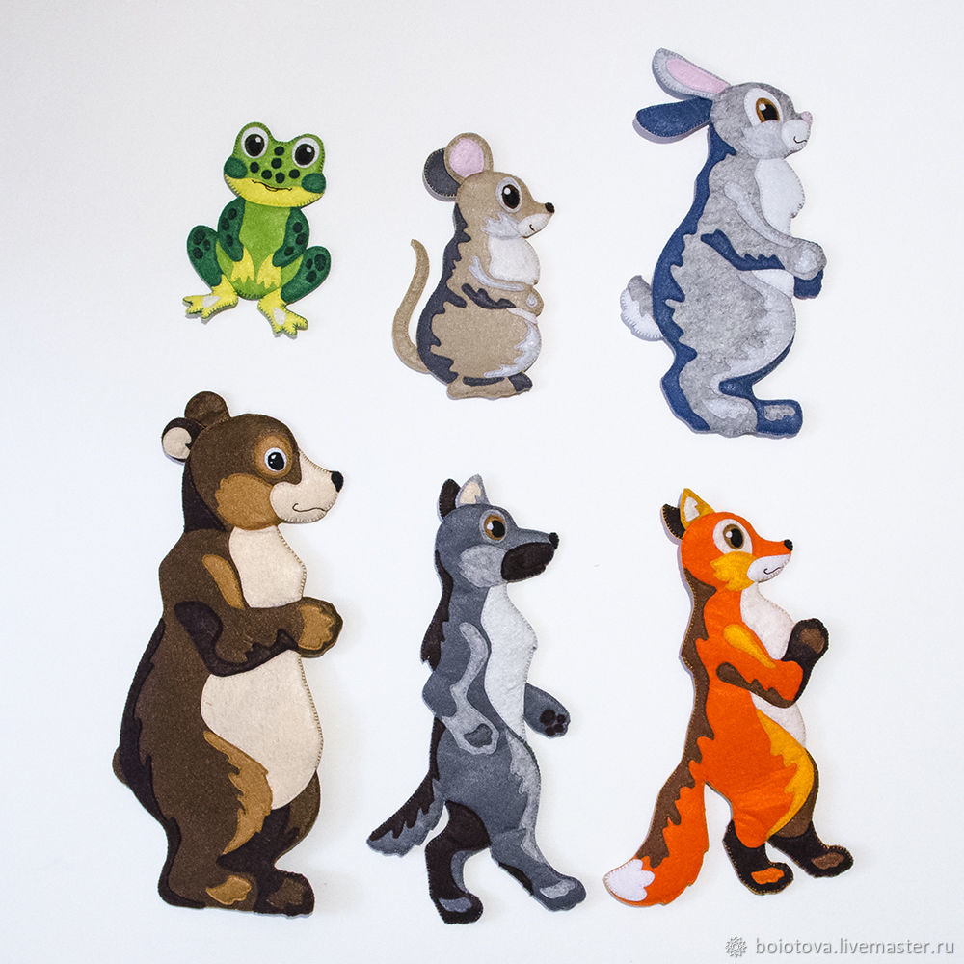

Ребёнок отвечает « Теремок»
Взрослый: Правильно, они живут в сказке « Теремок». Опиши мне каждую зверюшку.
Ребёнок: Мышка, она маленькая, серенькая, живет в норке.
Взрослый: Правильно.
Ребёнок: Заяц. Он маленький, серенький, пушистый. У него маленький хвостик и длинные уши. Он любит морковь, капусту.
Ребёнок: Лягушка. Она маленькая зелёная. У неё большие глаза. Она живёт на болоте. Она любит комаров.
Ребенок: Лиса. Она большая, рыжая, мягкая, добрая, хитрая. Она живёт лесу.
Ребёнок: Медведь. Он большой, лохматый, коричневый. У него большая морда, маленький хвост. Он живет в лесу. Всю зиму спит в берлоге.
Ребёнок: Волк. Серый, большой, злой, быстрый.
Взрослый: Молодец! Справился с заданием. А теперь скажи мне, пожалуйста чем мы сегодня занимались?
Ребёнок отвечает.

Математическое развитие на тему: «Закрепление цифр в пределах 5»
Программное содержание: Закреплять знания цифр в пределах 5, названия геометрических фигур, на конкретном примере раскрыть понятия «быстро - медленно».

И/у «Соедини цифры с количеством предметов»

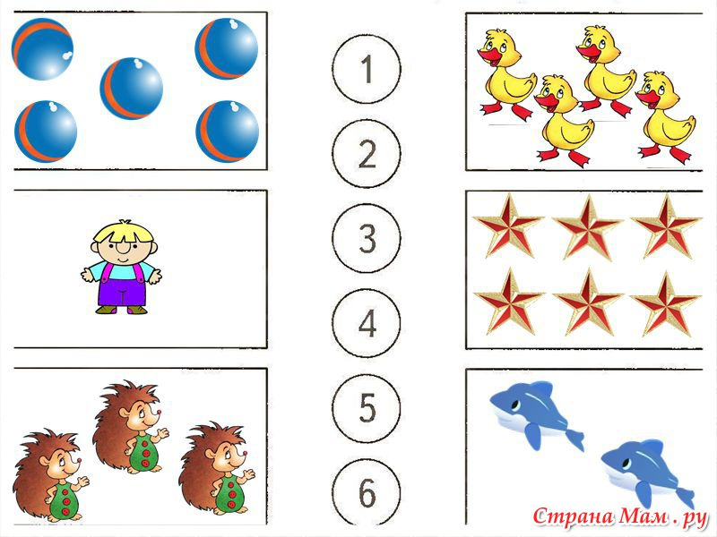

И/у «Назови число»
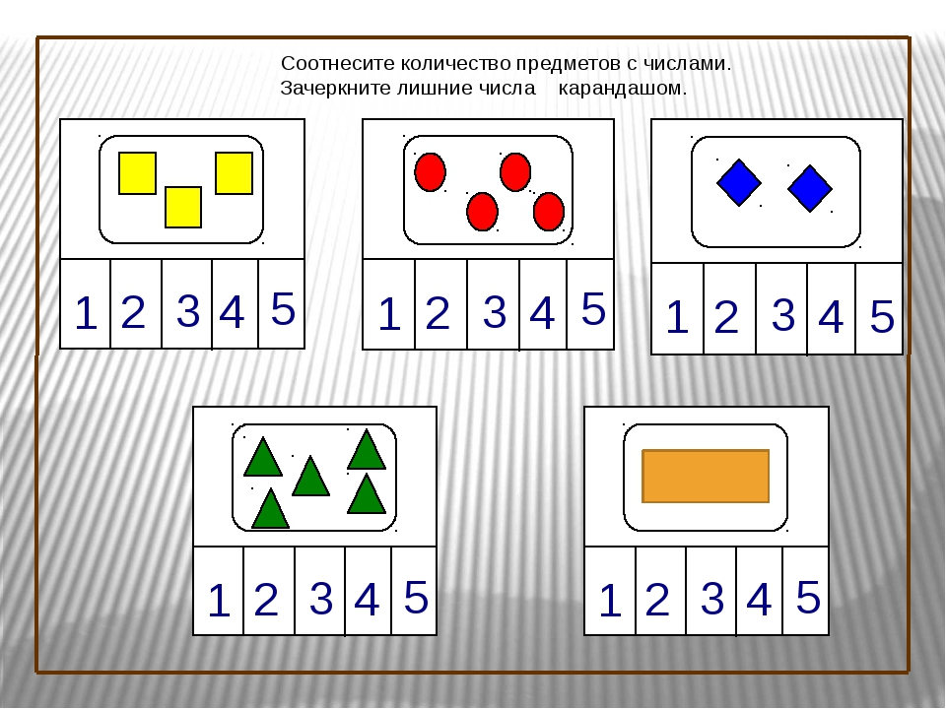
И/у «Кто быстрее?»
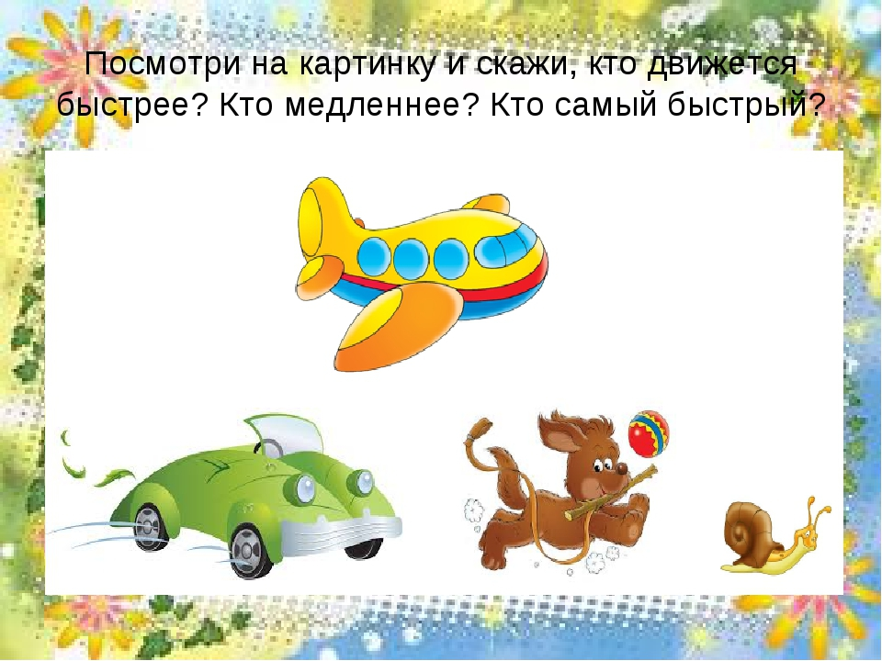

И/и «Сосчитай»

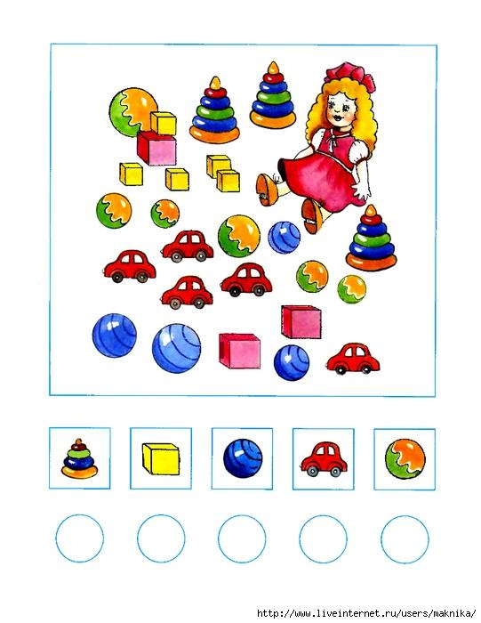
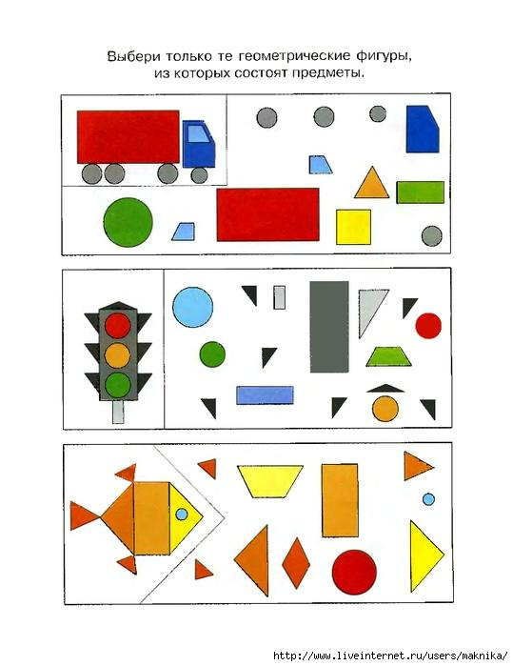

Конструирование из бумаги на тему: Танк

Программное содержание: Развивать образное мышление и эстетическое восприятие окружающего мира; развивать конструктивные умения и навыки работы с бумагой.
Материал: 3 спичечных коробка, 2 листа двусторонней зеленой бумаги, крышку от бутылки зеленого цвета и палочку от чупа-чупса, ленты черной и красной самоклеящихся листов.
Берем лист бумаги. На один кладем две картонные коробки и замеряем длину и ширину. Коробки убираем, а от отмеченных линий отступаем припуски 1 см. Затем вырезайте обертку.
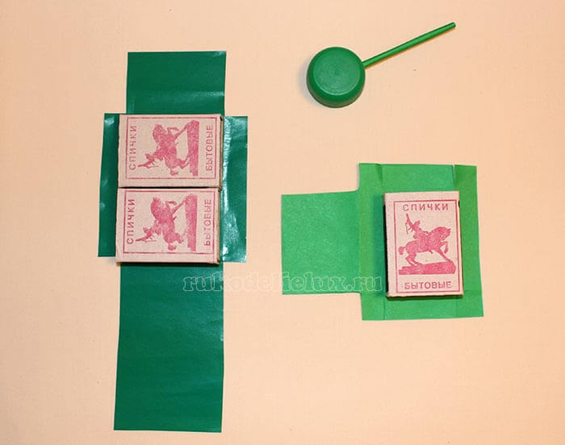
Помогите ребенку вставить в крышку палочку от чупа-чупса.
Обклеиваем получившимися заготовками оберток спичечные коробки.,.

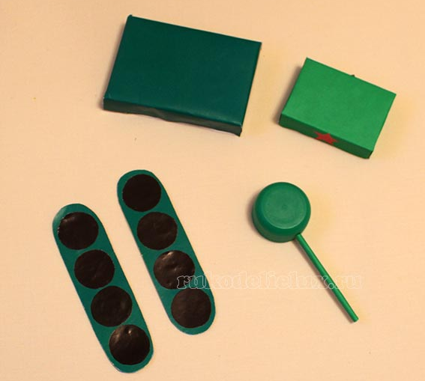
Вырезаем гусеницы, по ширине чуть больше боковых узких сторон спичечных коробок.
Из черной бумаги вырежем 6 кружков и наклеим на гусеницы.
Из красного листа получим звезду для украшения поделки.
Склеиваем все полученные детали.
